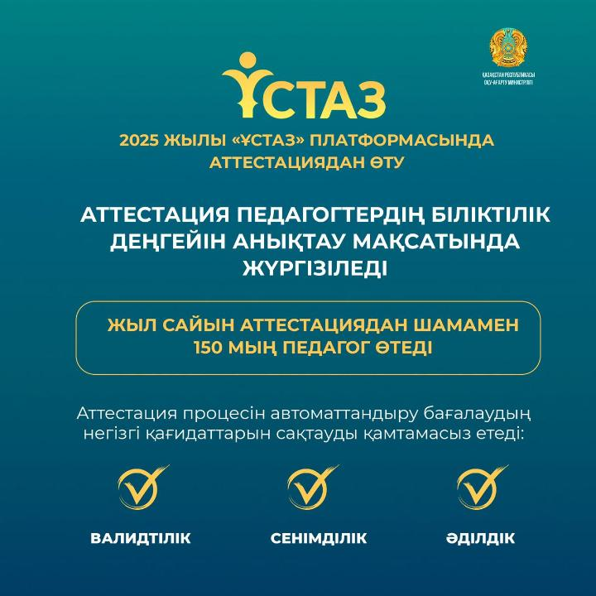

2025 жылдың 1 қаңтарынан бастап елімізде «Ұстаз» педагогтің үздіксіз кәсіби даму ұлттық платформасын кезең-кезеңімен енгізу басталды. Бұл платформа аттестаттау процесін автоматтандыруға және оны ашық әрі әділ етуге мүмкіндік береді.

Қазіргі уақытта платформада «педагог-модератор» және «педагог-эксперт» біліктілік санаттарын алу немесе растау үшін үміткер педагогтерді аттестаттаудың бірінші кезеңі өтуде.

Әрбір аттестатталатын педагог үшін жеке кабинет ашылады, онда сабақтарды бақылау нәтижелері, оқушылардың үлгерім деңгейі, педагогикалық қоғамдастықтағы кәсіби жетістіктері мен белсенділігі тіркеледі. Бұл аттестаттау процесін жүйелі бақылауға мүмкіндік береді және оның ашық әрі объективті болуын қамтамасыз етеді.

«Ұстаз» платформасы аттестаттауды автоматтандыру арқылы бағалаудың негізгі қағидаттарын — дәлдік, сенімділік пен объективтілікті сақтай отырып, жеке адам көзқарасына негізделген бағалауды жоюға көмектеседі. Бұл жүйе мұғалімдерге өз қызметін талдауға және үнемі жетілдіруге мүмкіндік береді, сондай-ақ сабақтар мен білім беру іс-шараларын бақылау процесін жеңілдетеді.

2025 жылы платформа арқылы 150 мыңнан астам қазақстандық педагог аттестаттаудан өтеді деп күтілуде.

**2025 жылғы 10 наурыздан бастап педагогтерді аттестаттаудан өткізу қағидаларына енгізілген өзгерістер**

Аттестаттаудан өткізу қағидалары мен шарттарына 2025 жылғы 10 наурыздан бастап өзгерістер күшіне енді. Негізгі өзгерістер осы рәсімнен өту арасындағы кезеңдерге қатысты:

-Педагогтер, әдіскерлер және білім беру ұйымдарының басшылардың орынбасарлары

аттестаттаудан әр 5 жыл сайын өтеді;

- Білім беру ұйымдарының бірінші басшылары аттестаттаудан әр 3 жыл сайын өтеді.

**Аттестаттаудан өту кезеңдері – не білу қажет**

**-Бірінші кезең** – педагог электрондық форматта өтініш береді. Өтінішке портфолио

қоса тіркеледі, тестілеу тілі (қазақ немесе орыс тілі), күні мен уақыты таңдалады;

**-Екінші кезең** – педагогтің білімін бағалау (ПББ) деп аталатын тестілеу. Тест

тапсырмалары педагогтің санатына байланысты ерекшеленед

-Мектепке дейінгі ұйымдар мен бастауыш білім педагогтеріне – әдістеме,

педагогика, психология және пәндік білім бойынша 50 тапсырма;

- Негізгі және жалпы орта білім педагогтеріне – тек пән бойынша 50 тапсырма;

Басшылар мен әдіскерлерге – заңнама және оқыту әдістемесі бойынша 60 сұрақ;

-Тестілеу уақыты: көпшілік пәндер бойынша – 80 минут, математика, физика,

химия, информатика – 125 минут, басшылар мен әдіскерлер – 90 минут.

**-Үшінші кезең** – қызмет нәтижелерін кешенді аналитикалық қорыту, мұнда

жетістіктер, жұмыс нәтижелері, кәсіби байқауларға қатысу, жарияланымдар

талданады. Нәтижесінде біліктілік санаты беріледі немесе расталады.

**- Аттестаттауға қалай дайындалу керек және қандай құжаттар қажет**

Аттестаттауға өтініш беру үшін келесі құжаттар қажет – олардың барлығы

сканерленіп, электрондық форматқа аударылуы тиіс:

- Өтініш;

- Жеке куәлік немесе паспорт;

- Білім туралы диплом;

- Еңбек қызметін растайтын құжат;

- Уәкілетті органмен келісілген білім беру бағдарламалары бойынша біліктілікті

арттыру курстарынан өткені туралы сертификат;

- Қайта даярлау курстарынан өткені туралы құжат (бар болған жағдайда);

- Алдыңғы рет тапсырылған ПББ сертификаты;

- Біліктілік санаты бар адамдар үшін берілген куәлік пен санат беру туралы бұйрық;

- Кәсіби жетістіктерді және тәжірибені қорытып (таратуын) растайтын құжаттар;

- Оқушылардың жетістіктерін растайтын құжаттар;

- Кәсіби қызметі туралы эссе (250–300 сөз).